  - PROYECTO FINAL



Despensa
Inventario doméstico y cesta de la compra compartida

Autor: Juan García
Córdoba · Agosto de 2026
Ingeniería de Sistemas Móviles

Resumen ejecutivo
Despensa es una aplicación móvil desarrollada con Flutter para coordinar el inventario de alimentos y productos de un hogar. Une en un mismo flujo las existencias, las fechas de caducidad y una cesta compartida, reduciendo olvidos, compras duplicadas y desperdicio. El sistema utiliza Firebase Authentication y Cloud Firestore para la identidad, la persistencia y la sincronización en tiempo real, e incluye un modo local que permite ejecutar y demostrar el MVP sin una configuración remota.
Resultado | Evidencia
MVP funcional | Acceso, hogares, inventario, cesta, miembros, perfil y actividad
Calidad automatizada | 25 pruebas Flutter y análisis estático sin incidencias
Entrega Android | APK release de 55,2 MB generado el 28/08/2026
Trazabilidad | 4 milestones y 45 issues gestionadas en GitHub

Índice de contenidos
- 1. Especificación y análisis del problema
- 2. Descripción gráfica y ergonómica
- 3. Descripción funcional y técnica
- 4. Backend y modelo de datos
- 5. Estrategia y casos de prueba
- 6. Servicios integrados y planificación
- 7. Desarrollo del proyecto con Scrum
- 8. Resultados, conclusiones y mejoras
- Anexos y referencias

1. Especificación y análisis del problema

1.1 Visión general
En los hogares compartidos, las compras y el consumo suelen coordinarse mediante memoria, mensajes dispersos o listas sin relación con las existencias reales. Esto provoca productos duplicados, faltas inesperadas y alimentos que caducan sin ser consumidos. Despensa propone un registro doméstico común, accesible por los miembros autorizados y actualizado en tiempo real.

1.2 Objetivos
- Centralizar las existencias del hogar con cantidades, unidades, ubicación y caducidad.
- Mantener una cesta compartida que refleje qué falta y qué se ha comprado.
- Convertir una compra finalizada en existencias sin crear duplicados.
- Avisar de productos agotados, caducados o próximos a caducar con margen configurable.
- Permitir colaboración segura mediante hogares, invitaciones y roles.

1.3 Público objetivo y alcance
El producto se dirige a familias, parejas y pisos compartidos. El MVP se centra en Android y en el ciclo inventario-cesta. Quedan fuera del alcance inicial el reconocimiento fotográfico, el escaneo de códigos de barras, las recetas, la comparación de precios y la publicación en tiendas.

1.4 Comparativa
Solución | Fortaleza | Oportunidad para Despensa
NoWaste | Caducidades y reducción de desperdicio | Flujo más pequeño y colaboración clara
Pantry Check | Inventario y escaneo | Evitar dependencia de una base global
Bring! | Lista compartida rápida | Relacionar compra y existencias
Listonic | Sincronización y entrada ágil | Mantener permisos por hogar

2. Descripción gráfica y ergonómica
La interfaz sigue Material 3 con una identidad calmada y doméstica. El fondo marfil reduce dureza visual; el verde salvia representa orden y sostenibilidad; el terracota se reserva para avisos y acciones que requieren atención. Los controles principales mantienen áreas táctiles amplias, etiquetas textuales y confirmación en operaciones destructivas.

Figura 1. Identidad gráfica de Despensa
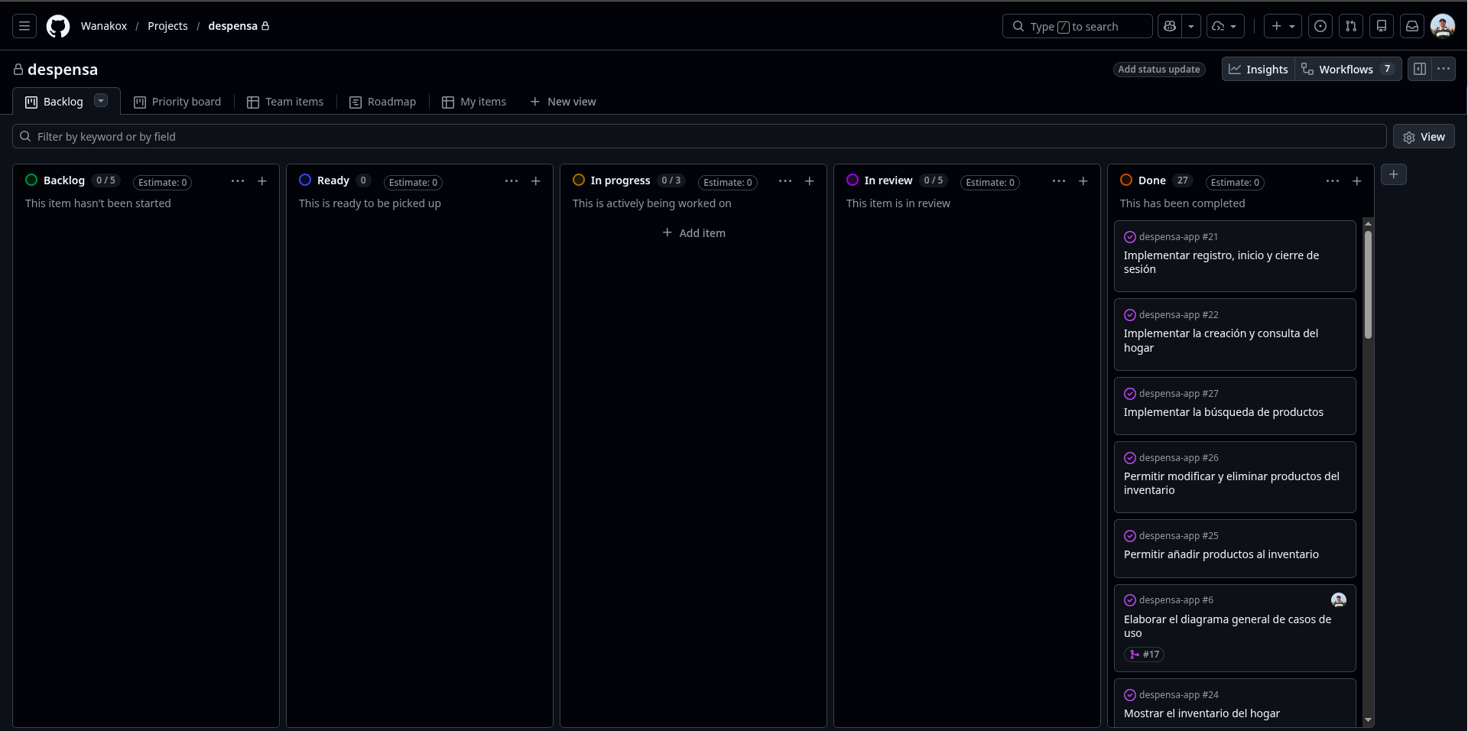
Figura 2. Estado funcional al cierre del Sprint 3

2.1 Navegación
Tras autenticarse, el usuario selecciona un hogar. La navegación inferior proporciona cuatro destinos persistentes: Inicio, Despensa, Cesta y Miembros. El perfil se abre desde la lista de hogares. Esta jerarquía separa la elección de contexto de las operaciones del hogar y reduce errores entre espacios compartidos.

3. Descripción funcional y técnica
Área | Funciones principales
Autenticación | Registro, inicio y cierre de sesión; recuperación de sesión
Hogares | Crear, seleccionar, renombrar, abandonar o eliminar
Inventario | Alta, edición, borrado, búsqueda, filtros y cantidades rápidas
Caducidad | Estados visuales, resumen de atención y margen configurable
Cesta | Alta, edición, comprado, vaciado e incorporación al inventario
Colaboración | Invitar, aceptar/rechazar, retirar y transferir propiedad
Actividad | Historial reciente con marcas de tiempo de servidor

3.1 Arquitectura
El código se organiza por funcionalidades. La capa presentation contiene pantallas y componentes; domain define entidades; data y core/services encapsulan Firebase y la persistencia local. Esta separación hace posible probar la lógica sin depender siempre de servicios remotos y limita el acoplamiento entre interfaz y backend.
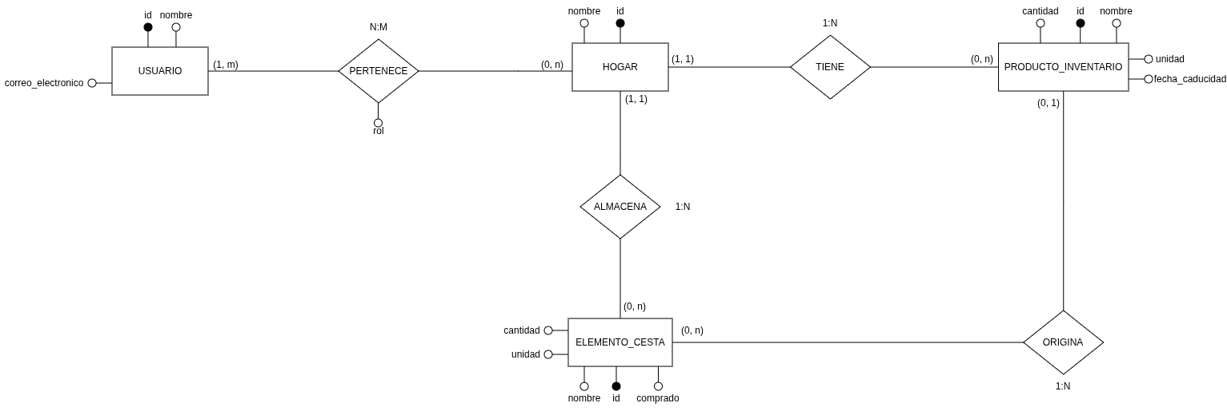
Figura 3. Modelo entidad-relación
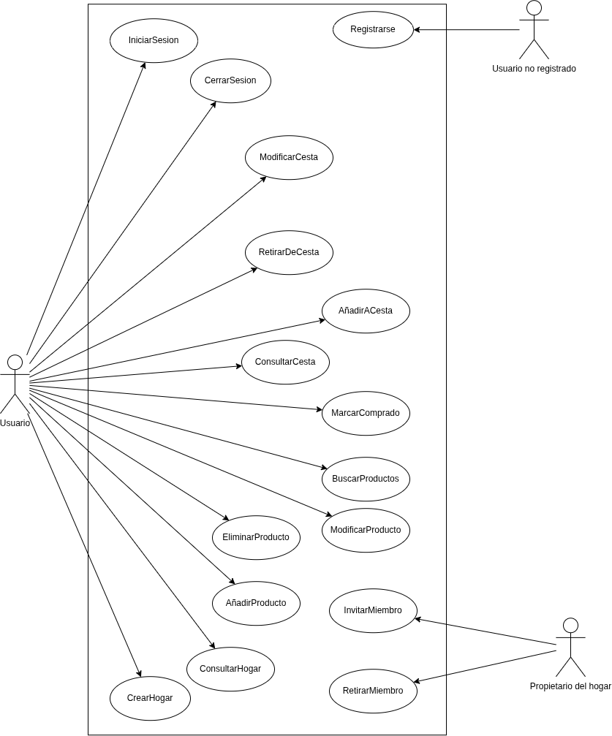
Figura 4. Diagrama general de casos de uso

4. Backend y modelo de datos
Firebase Authentication gestiona la identidad por correo y contraseña. Cloud Firestore almacena hogares, miembros, inventario, cesta, actividad e invitaciones. Los inventarios y cestas se modelan como subcolecciones del hogar, lo que facilita el aislamiento y las escuchas en tiempo real. SharedPreferences proporciona un modo local para demostración y pruebas.
Colección | Contenido | Control
users/{uid} | Perfil y referencias a hogares | Solo el propio usuario
households/{id} | Nombre, propietario, contador y preferencias | Miembros; acciones sensibles al propietario
members | Rol, nombre, correo y fecha de unión | Lectura de miembros; gestión restringida
inventory / cart | Productos y elementos compartidos | Lectura/escritura de miembros
invitations | Correo, hogar y estado | Propietario y destinatario
activity | Descripción, autor y fecha | Creación de miembros; inmutable

4.1 Seguridad
Las reglas comprueban autenticación, pertenencia al hogar y rol de propietario. La aceptación de invitaciones valida el correo del token y el estado de la invitación. La actividad no puede editarse ni borrarse. En producción, las reglas deben desplegarse y validarse con Firebase Emulator Suite antes de cada release.

5. Estrategia y casos de prueba
La estrategia combina pruebas unitarias de persistencia y transformación, pruebas de widgets para recorridos funcionales y verificaciones de compilación. La batería automatizada contiene 25 pruebas y se ejecutó junto con flutter analyze antes de generar el APK.
ID | Caso | Datos | Resultado esperado | Estado
CP-01 | Registro/inicio | Credenciales válidas | Acceso a Mis hogares | Superado
CP-02 | Crear hogar | Nombre Casa de verano | Hogar con un miembro | Superado
CP-03 | Buscar producto | Consulta leche | Solo coincidencias | Superado
CP-04 | Ajustar cantidad | Reducir 6 a 5 | Cantidad persistente | Superado
CP-05 | Filtrar agotados | Unidades 0 y 2 | Solo agotado | Superado
CP-06 | Añadir inventario | Formulario válido | Producto visible | Superado
CP-07 | Enviar a cesta | Producto existente | Elemento no duplicado | Superado
CP-08 | Editar cesta | Cambiar unidades | Dato actualizado | Superado
CP-09 | Marcar comprado | Checkbox activo | Estado conservado | Superado
CP-10 | Guardar compra | Comprados seleccionados | Inventario incrementado | Superado
CP-11 | Vaciar cesta | Confirmación | Estado vacío | Superado
CP-12 | Invitar miembro | Correo válido | Invitación creada | Superado
CP-13 | Aviso caducidad | Margen 7 días | Preferencia persistida | Superado
CP-14 | Análisis estático | flutter analyze | 0 incidencias | Superado
CP-15 | Release Android | flutter build apk --release | APK generado | Superado

5.1 Resultado de calidad
- flutter analyze: sin incidencias.
- flutter test: 25 de 25 pruebas superadas.
- flutter build apk --release: compilación correcta; APK de 55,2 MB.
- SHA-256: bc62374731cfb7c337fcfcdc5d04f9dd855fb698cdd4d2a2d57177f8d74f2954.

6. Servicios integrados y planificación
Servicio | Motivo de selección | Uso
Flutter | Una base de código y Material 3 | Aplicación Android
Firebase Auth | Identidad gestionada y SDK oficial | Registro y sesión
Cloud Firestore | Sincronización y reglas | Datos colaborativos
SharedPreferences | Persistencia ligera | Modo local
GitHub | Trazabilidad técnica | Código, milestones e issues

El trabajo se dividió en cuatro sprints: análisis y diseño; base técnica e inventario; cesta, caducidad y colaboración; y calidad y cierre. La planificación mediante milestones permitió relacionar requisitos, cambios y evidencias.

7. Desarrollo del proyecto con Scrum
Sprint | Objetivo | Resultado
1 | Análisis y diseño | Visión, requisitos, casos de uso, modelo de datos y wireframes
2 | Base técnica e inventario | Flutter, Firebase, navegación, hogares e inventario
3 | Cesta y colaboración | Compra compartida, caducidades, tiempo real e invitaciones
4 | Calidad y cierre | Pruebas, APK, memoria y presentación

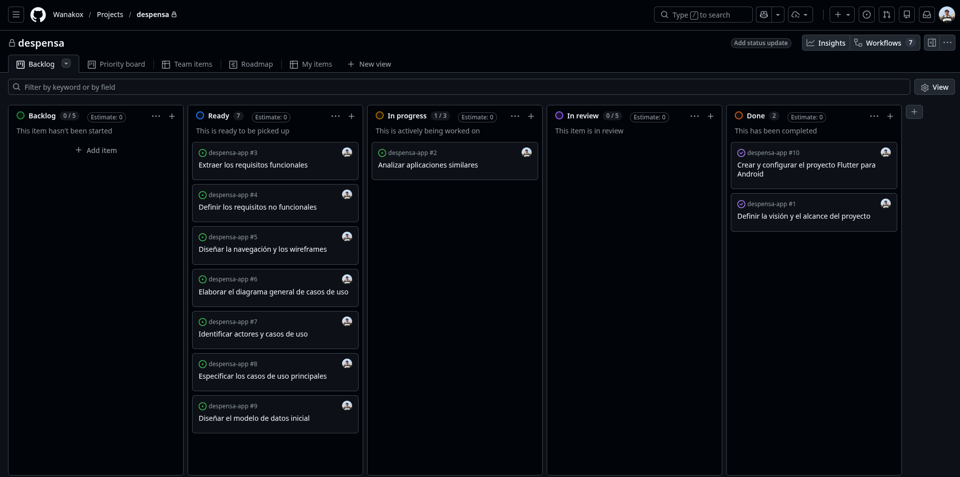
Figura 5. Inicio del Sprint 1
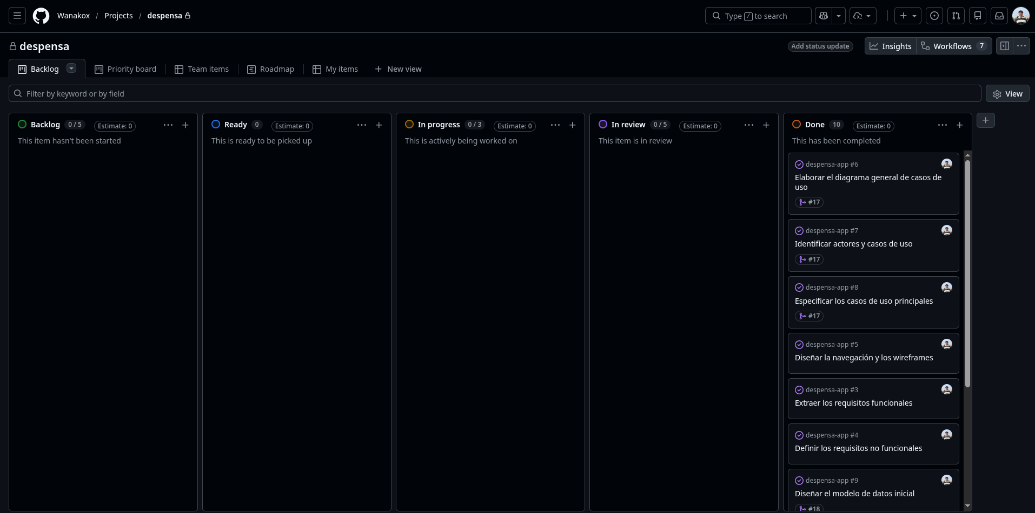
Figura 6. Cierre del Sprint 1
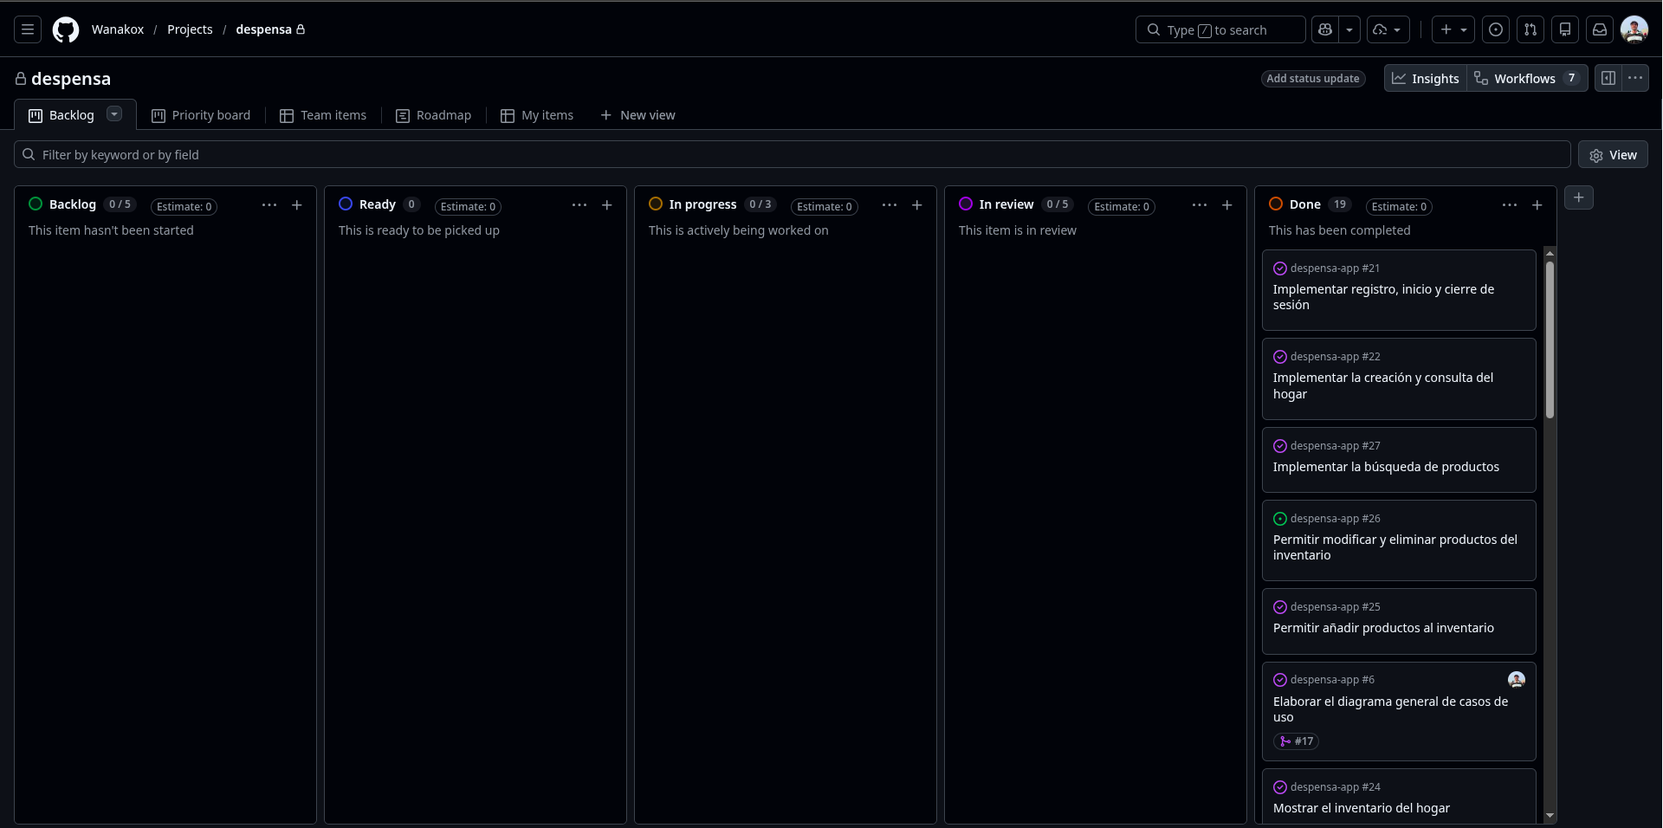
Figura 7. Cierre del Sprint 2
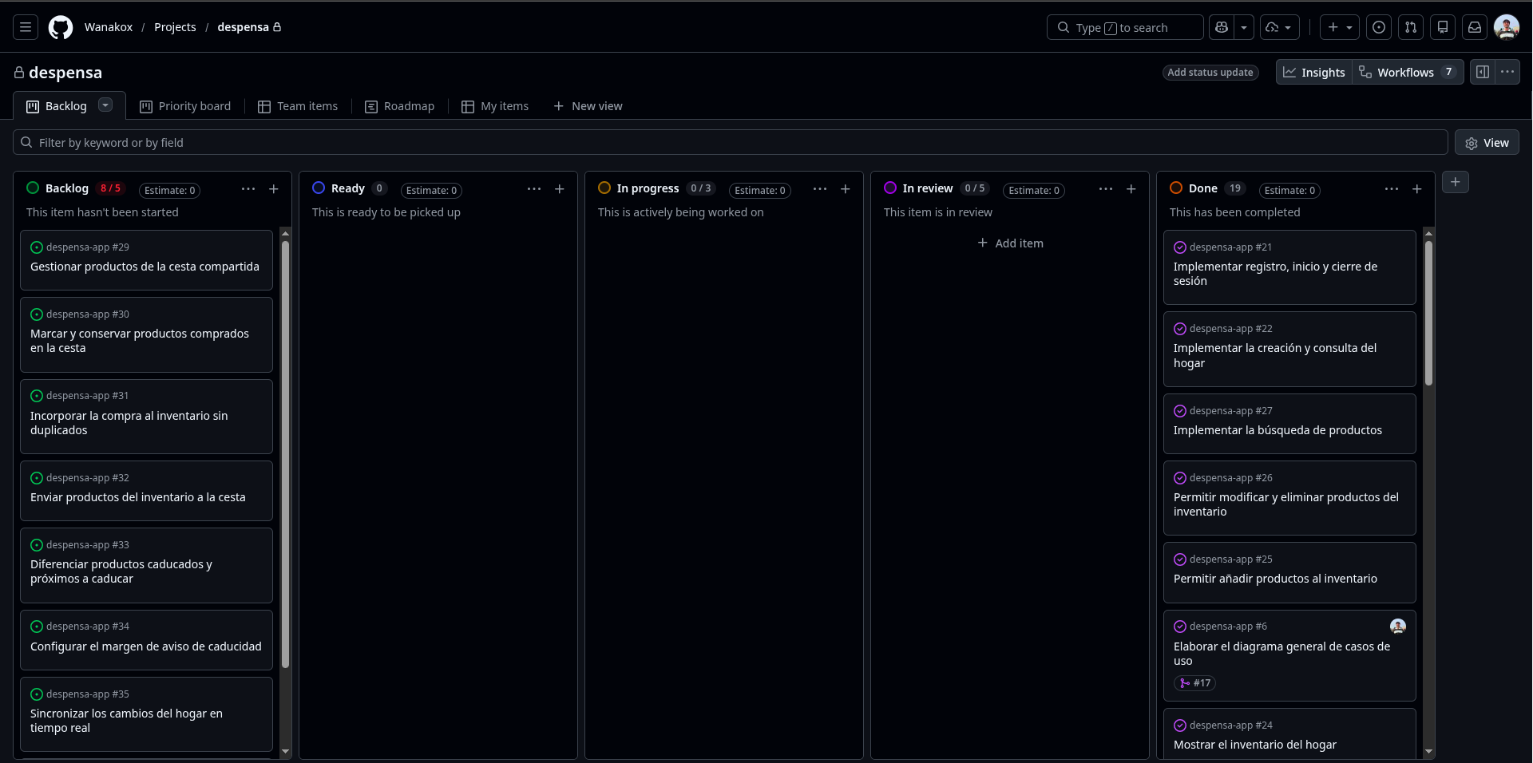
Figura 8. Inicio del Sprint 3

Figura 9. Cierre del Sprint 3

7.1 Ceremonias y seguimiento
Cada sprint comenzó con selección de alcance y creación de issues. Durante el desarrollo se mantuvo un tablero de trabajo y se revisaron los cambios con análisis y pruebas. El cierre incluyó la comprobación del incremento, la actualización de evidencias y el estado de las issues. Al tratarse de un proyecto individual, el autor asumió las responsabilidades de Product Owner, Scrum Master y desarrollo.

8. Resultados, conclusiones y mejoras

8.1 Puntos fuertes
- Ciclo completo entre inventario y cesta.
- Colaboración en tiempo real con control por hogar.
- Interfaz coherente y estados de error comprensibles.
- Modo local que facilita demostración y pruebas.
- Trazabilidad entre documentación, issues, código y pruebas.

8.2 Limitaciones
- La primera entrega se limita a Android.
- No se incluyen notificaciones push en segundo plano.
- Las pruebas de reglas requieren completar una campaña con Emulator Suite.
- El APK usa la configuración de firma disponible en el entorno académico.

8.3 Mejoras futuras
- Notificaciones locales y push de caducidad.
- Escaneo de códigos de barras y catálogo asistido.
- Funcionamiento offline avanzado con resolución de conflictos.
- Estadísticas de consumo y desperdicio.
- Versión iOS, publicación en tiendas y telemetría respetuosa con la privacidad.

8.4 Conclusión
Despensa alcanza el objetivo académico y funcional propuesto: demuestra una aplicación móvil colaborativa, con backend real, diseño consistente y un ciclo de compra verificable. El proyecto queda en una versión estable para demostración y con una arquitectura adecuada para incorporar las mejoras futuras de forma incremental.

Anexo I. Casos de uso
La especificación completa se conserva en docs/casos-de-uso-despensa.odt. Incluye actores, catálogo y flujos principales y alternativos de dieciséis casos de uso, desde el registro hasta la gestión de la cesta.

Anexo II. Estructura técnica
- lib/app: aplicación y tema.
- lib/core: servicios y componentes reutilizables.
- lib/features/auth: registro e inicio de sesión.
- lib/features/households y members: colaboración y permisos.
- lib/features/inventory y cart: núcleo funcional.
- lib/features/home, activity y profile: resumen, trazabilidad y cuenta.

Referencias
- Flutter. Documentación oficial. https://docs.flutter.dev/
- Firebase. Documentación de Authentication y Cloud Firestore. https://firebase.google.com/docs
- Material Design 3. https://m3.material.io/
- Schwaber, K. y Sutherland, J. The Scrum Guide, 2020. https://scrumguides.org/
- Universidad de Córdoba. Material docente de Ingeniería de Sistemas Móviles, 2026.
- NoWaste, Pantry Check, Bring! y Listonic. Información pública de producto consultada en agosto de 2026.

